**DES - Documento de Engenharia de Software**

Versão: 0.5

26 de Setembro de 2017

# Projeto Apple Cart

**Nícholas Dias Gerônimo** Carlos Henrique Jacinto Daniel Liz Fonseca

Eduardo Henrique de Freitas Rotundaro

EC206 - AulaLab 6 - Documento Engenharia de Software.docx

**INATEL**

**Av. João de Camargo, 510 - 37540-000 Santa Rita do Sapucaí - MG**

## TABELA DE REVISÕES

|  |  |  |  |  |  |
| --- | --- | --- | --- | --- | --- |
| **Versão** | **Principais Autores** | **Descrição da Versão** | **Data de Término** | **Aprovação e data** | |
| V0.1 | **Nícholas** Carlos Daniel Eduardo | Introdução, Escopo e Descrição de Funcionamento. | 15/08/2017 | **Marina Vilela** | 16/08/2017 |
| V0.2 | **Nícholas** Carlos Daniel Eduardo | Estimativas, EAP e Dicionário do EAP. | 22/08/2017 | **Marina Vilela** | 23/08/2017 |
| V0.3 | **Nícholas** Carlos Daniel Eduardo | Requisitos Funcionais, Diagrama de Casos de Uso, Fluxo de Eventos de Casos de Uso e Requisitos Não-  Funcionais. | 05/09/2017 | **Marina Vilela** | 06/09/2017 |
| V0.4 | **Nícholas** Carlos Daniel Eduardo | Diagrama de Contexto Arquitetural, Relacionamentos UML para Arquétipos, Diagrama de Pacotes, Instanciação dos Componentes e 2ª Medida das Métricas. | 12/09/2017 | **Marina Vilela** | 13/09/2017 |
| V0.5 | **Nícholas** Carlos Daniel Eduardo | Diagrama de Classes, Diagrama de Sequência, StoryBoarding e Design Patterns. | 26/09/2017 | **Marina Vilela** | 27/09/2017 |

## ÍNDICE

TABELA DE REVISÕES 2

ÍNDICE 3

1. LISTA DE FIGURAS 6
2. LISTA DE TABELAS 7
3. INTRODUÇÃO 9
   1. DEFINIÇÕES, ACRÔNIMOS E ABREVIATURAS 9
4. VISÃO GERAL 10
   1. INTRODUÇÃO 10
   2. ESCOPO 11
   3. DESCRIÇÃO DE FUNCIONAMENTO 12
5. ESPECIFICAÇÃO DE REQUISITOS 13
   1. REQUISITOS FUNCIONAIS 13
      1. Req.1 – O funcionário deve fazer login para acessar o software 13
      2. Req.2 – O Gerente deve fazer login para acessar o software 13
      3. Req.3 – Deve haver uma consulta de clientes 13
      4. Req.4 – Deve haver uma consulta de funcionários 13
      5. Req.5– Deve haver uma consulta de notas de entrada 14
      6. Req.6 – Deve haver uma consulta de produtos 14
      7. Req.7 – Deve haver uma consulta de pedidos 14
      8. Req.8 – O funcionário deve poder cadastrar um novo cliente 14
      9. Req.9 – O funcionário deve poder cadastrar uma nova nota de entrada 15
      10. Req.10 – O funcionário deve poder cadastrar um novo pedido para o cliente 15
      11. Req.11 – O gerente deve poder cadastrar um novo funcionário 15
      12. Req.12 – O gerente deve poder cadastrar um novo produto 15
      13. Req.13 – O funcionário deve poder editar uma nota fiscal de entrada 16
      14. Req.14 – O funcionário deve poder editar um cliente 16
      15. Req.15 – O funcionário deve poder editar um pedido de venda 16
      16. Req.16 – O gerente deve poder editar um produto 16
      17. Req.17 – O gerente deve poder editar um funcionário 17
      18. Req.18 – O gerente deve poder excluir um funcionário 17
      19. Req.19 – O gerente deve poder excluir um produto 17
      20. Req.20 – O funcionário deve poder excluir um cliente 17
      21. Req.21 – O funcionário deve poder excluir pedidos 18
      22. Req.22 – O funcionário deve poder excluir nota de entrada 18
   2. DIAGRAMA DE CASOS DE USO 19
      1. Descrição dos Atores 19
      2. Descrição dos Casos de Uso 20
   3. FLUXOS DE EVENTOS DE CASOS DE USO 21
      1. Login do Gerente 21
      2. Login do Funcionário 22
      3. Consulta de clientes 23
      4. Consulta de Funcionários 24
      5. Consulta de Notas de Entrada 25
      6. Consulta de produtos 26
      7. Consulta de pedidos 27
      8. Cadastro de clientes 28
      9. Cadastro de Nota de Entrada 29
      10. Cadastro de Pedido 30
      11. Cadastro de Funcionário 31
      12. Cadastro de Produto 32
      13. Edição de Nota de Entrada 33
      14. Edição de Cliente 34
      15. Edição de Pedido 35
      16. Edição de Produto 36
      17. Edição de Funcionário 37
      18. Exclusão de Funcionário 38
      19. Exclusão de Produto 39
      20. Exclusão de Cliente 40
      21. Exclusão de Pedido 41
      22. Exclusão de Nota de Entrada 42
   4. REQUISITOS NÃO-FUNCIONAIS 43
      1. Req.23 - A interface de fácil navegação 43
      2. Req.24 - A interface deve apresentar elementos visuais atraentes 43
      3. Req.25 - O tempo de resposta ao usuário deve ser rápido 43
      4. Req.26 - O programa deve estar em português 43
      5. Req.27 - O banco de dados deve estar armazenado em um servidor local 43
      6. Req.28 - O programa deve estar disponível para Windows 7 ou versões superiores 43
      7. Req.29 - Os dados deverão ser salvos em um banco de dados 43
      8. Req.30 – Falhas de acesso ao banco de dados devem ser tratadas 43
      9. Requisitos de Desempenho 44

5.4.9.1 Req.31 - O tempo de resposta ao usuário deve ser rápido 44

1. PROJETO ARQUITETURAL 45
   1. DIAGRAMA DE CONTEXTO ARQUITETURAL 45
   2. RELACIONAMENTOS UML PARA ARQUÉTIPOS 45
   3. DIAGRAMA DE PACOTES 45
   4. INSTANCIAÇÃO DOS COMPONENTES 46
2. PROJETO DE DADOS 47
   1. MODELO ENTIDADE-RELACIONAMENTO 47
3. PROJETO LÓGICO 48
   1. DIAGRAMA DE CLASSES 48
   2. DIAGRAMA DE SEQUÊNCIA 48
4. QUALIDADE DE SOFTWARE 49
   1. RASTREABILIDADE DOS REQUISITOS 49
   2. MÉTRICAS 50
   3. TESTES 51
   4. DESIGN PATTERNS 51
5. ANEXOS 52
   1. EAP 52
   2. STORYBOARDING 57
   3. CRONOGRAMA DE ATIVIDADES 58
6. BIBLIOGRAFIAS DE TEXTO 60
7. BIBLIOGRAFIA DE IMAGENS 61

## LISTA DE FIGURAS

## LISTA DE TABELAS

**Tabela 01-** Requisito Req.1. 13

**Tabela 02 -** Requisito Req.2. 13

**Tabela 03 -** Requisito Req.3. 13

**Tabela 04 -** Requisito Req.4. 13

**Tabela 05 -** Requisito Req.5. 14

**Tabela 06 -** Requisito Req.6. 14

**Tabela 07 -** Requisito Req.7. 14

**Tabela 8 -** Requisito Req.8. 14

**Tabela 9 -** Requisito Req.9. 15

**Tabela 10 -** Requisito Req.10. 15

**Tabela 11 -** Requisito Req.11. 15

**Tabela 12 -** Requisito Req.12. 15

**Tabela 13 -** Requisito Req.13. 16

**Tabela 14 -** Requisito Req.14. 16

**Tabela 15 -** Requisito Req.15. 16

**Tabela 16 -** Requisito Req.16. 16

**Tabela 17 -** Requisito Req.17. 17

**Tabela 18 -** Requisito Req.18. 17

**Tabela 19 -** Requisito Req.19. 17

**Tabela 20 -** Requisito Req.20. 17

**Tabela 21 -** Requisito Req.21. 18

**Tabela 22 -** Requisito Req.22. 18

**Tabela 23** – Fluxo de evento principal < Login do Gerente > 21

**Tabela 24** – Fluxo de evento principal < Login do Funcionário > 22

**Tabela 25** – Fluxo de evento principal < Consulta de clientes > 23

**Tabela 26** – Fluxo de evento principal < Consulta de Funcionários > 24

**Tabela 27** – Fluxo de evento principal < Consulta de notas de entrada > 25

**Tabela 28** – Fluxo de evento principal < Consulta de produtos >. 26

**Tabela 29** – Fluxo de evento principal < Consulta de pedidos > 27

**Tabela 30** – Fluxo de evento principal < Cadastro de Cliente > 28

**Tabela 31** – Fluxo de evento principal < Cadastro de Nota de Entrada > 29

**Tabela 32** – Fluxo de evento principal < Cadastro de Pedidos > 30

**Tabela 33** – Fluxo de evento principal < Cadastro de Funcionário > 31

**Tabela 34** – Fluxo de evento principal < Cadastro de Produto >. 32

**Tabela 35** – Fluxo de evento principal < Edição de Nota de Entrada > 33

**Tabela 36** – Fluxo de evento principal < Edição de Cliente > 34

**Tabela 37** – Fluxo de evento principal < Edição de Pedido >. 35

**Tabela 38** – Fluxo de evento principal < Edição de Produto> 36

**Tabela 39** – Fluxo de evento principal < Edição de Funcionário> 37

**Tabela 40** – Fluxo de evento principal < Exclusão de Funcionário> 38

**Tabela 41** – Fluxo de evento principal < Exclusão de Produto> 39

**Tabela 42** – Fluxo de evento principal < Exclusão de Cliente > 40

**Tabela 43** – Fluxo de evento principal < Exclusão de Pedido >. 41

**Tabela 44** – Fluxo de evento principal < Exclusão de Nota de Entrada > 42

**Tabela 038 –** Rastreabilidade: Requisitos Funcionais em Casos de Uso. 49

**Tabela 039 –** Rastreabilidade: Casos de Uso em Classes. 49

**Tabela 040 –** Rastreabilidade: Classes em Pacotes 49

**Tabela 041 –** Métricas. 50

**Tabela 042 –** Lançamento das Horas. 50

**Tabela 43 –** Dicionário EAP 56

## INTRODUÇÃO

# Definições, Acrônimos e Abreviaturas

**Rede TCP/IP -** Meio que permite a transmissão de dados entre computadores.

## VISÃO GERAL

* 1. **Introdução**

A Apple Inc. é uma empresa de tecnologia norte-americana reconhecida mundialmente, que desenvolve e comercializa produtos eletrônicos, *software* e computadores. A figura 1 apresenta o logotipo da empresa.



**Figura 1** – Logotipo da empresa.

É conhecida principalmente pelos seus produtos, tais como, Iphone, Ipad, MacBook, entre outros. A figura 2 ilustra alguns produtos desenvolvidos pela Apple.

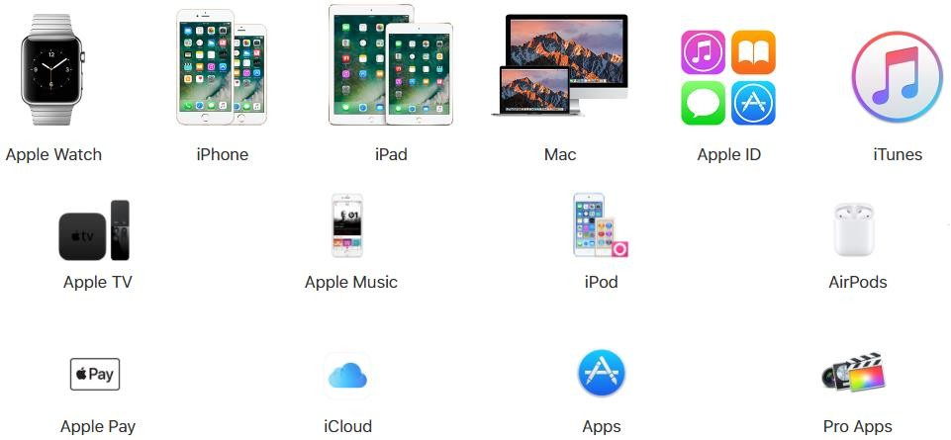

**Figura 2**– Principais produtos da empresa Apple.

A empresa foi fundada em abril de 1976 na Califórnia e foi denominada Apple Computer Inc. nos seus 30 primeiros anos. Em setembro de 2010 a Apple continha mais de 46 mil empregados e suas vendas anuais mundiais ultrapassava 65 bilhões de dólares. Em 2015 o valor da empresa foi avaliado em 735 bilhões de dólares.

Apple Store é uma franquia de lojas de varejo pertencentes à Apple, que vendem e tratam dos produtos da empresa, desde 2001 a Apple já abriu mais de 400 dessas lojas. O Brasil conta com duas dessas lojas, localizadas no Rio de Janeiro e em São Paulo.

Deseja desenvolver um software para agilizar todo o processo da venda dos produtos da empresa, verificando características dos produtos, a fim de auxiliar o cliente na escolha do produto que melhor lhe atenderá. O software também permitirá que o Gerente atualize e cadastre novos produtos.

# Escopo

Todos os dados serão gravados no banco de dados. O Gerente poderá cadastrar, editar, excluir, pesquisar e listar os funcionários e produtos. O funcionário possuirá os seguintes atributos: código (gerado automaticamente), nome, salário, porcentagem de comissão, foto, CPF, endereço, telefone, data de nascimento e data de admissão. Enquanto que os produtos terão os atributos: código, nome, preço de venda, quantidade, foto e preço de compra.

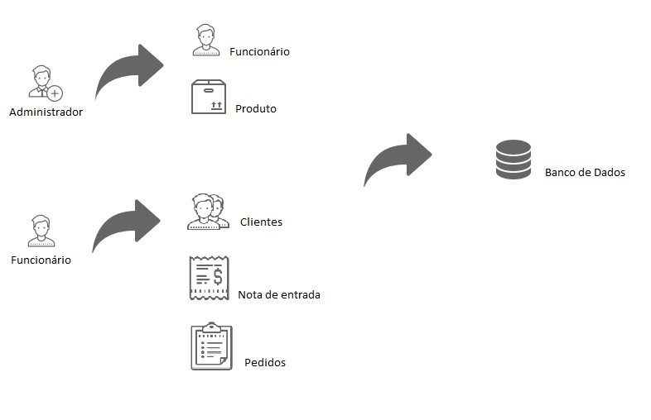O sistema permitirá que o funcionário cadastre, edite, exclua, pesquise e liste clientes, nota de entrada e pedidos de vendas. O cliente possuirá os seguintes atributos: código (gerado automaticamente), nome, foto, CPF, endereço, telefone e data de nascimento. O módulo de nota de entrada terá os atributos: código (gerado automaticamente) da nota, código do produto, quantidade comprada, data da compra, fornecedor, preço pago pelo produto, número da nota e entrada estoque. Já o módulo de pedidos de vendas terá os atributos: código (gerado automaticamente) da nota, código do produto, quantidade, data da venda, código do cliente, preço de venda do produto, baixa do estoque e o código do funcionário. A figura 3 ilustra o funcionamento do software.

**Figura 3 –** Funções básicas do software.

# Descrição de funcionamento

O sistema ajudará na gerência de uma loja de produtos eletrônicos. O sistema irá pedir o login e senha do usuário verificando se é Gerente ou funcionário, se for Gerente poderá cadastrar, editar, excluir, pesquisar e listar funcionários e produtos. Se for funcionário poderá cadastrar, editar, excluir, pesquisar e listar clientes, notas de entrada e pedidos. O banco de dados estará instalado em uma máquina que será o servidor e o software poderá ser instalado em mais de uma máquina através de uma Rede TCP/IP. Segue a figura 4 que ilustra o fluxograma.

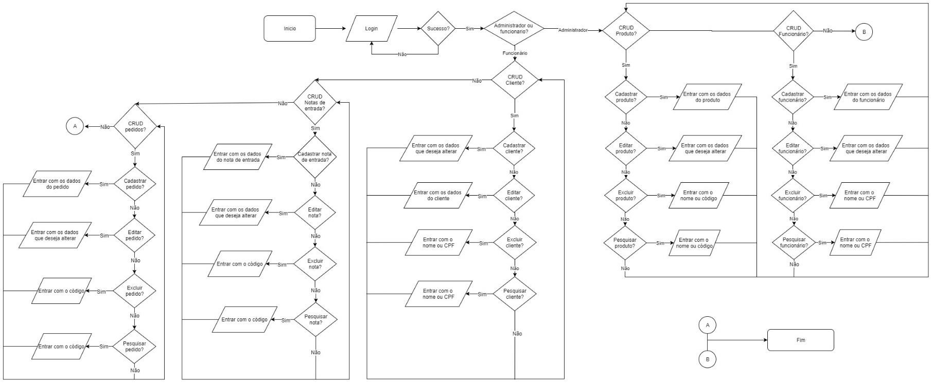

**Figura 4** *–* Fluxograma.

## ESPECIFICAÇÃO DE REQUISITOS

# Requisitos Funcionais

### Req.1 – O funcionário deve fazer login para acessar o software

|  |  |
| --- | --- |
| **Detalhamento** | O acesso ao software pelo usuário dever ser controlado através de um login com:   * código de identificação; * senha; |
| **Observação** | O software deverá estar indisponível caso o login não seja feito e uma mensagem de erro deve ser mostrada. |
| **Prioridade** | Alta. |

**Tabela 01-** Requisito Req.1.

### Req.2 – O Gerente deve fazer login para acessar o software

|  |  |
| --- | --- |
| **Detalhamento** | O acesso ao software pelo Gerente dever ser controlado através de um login com:   * código de identificação; * senha; |
| **Observação** | O software deverá estar indisponível caso o login não seja feito e uma mensagem de erro deve ser mostrada. |
| **Prioridade** | Alta. |

**Tabela 02 -** Requisito Req.2.

### Req.3 – Deve haver uma consulta de clientes

|  |  |
| --- | --- |
| **Detalhamento** | O funcionário deve conseguir visualizar todos clientes cadastrados. |
| **Observação** | Somente será permitida a visualização. |
| **Prioridade** | Média. |

**Tabela 03 -** Requisito Req.3.

### Req.4 – Deve haver uma consulta de funcionários

|  |  |
| --- | --- |
| **Detalhamento** | O gerente deve conseguir visualizar todos os funcionários cadastrados. |
| **Observação** | Somente será permitida a visualização. |
| **Prioridade** | Média. |

**Tabela 04 -** Requisito Req.4.

### Req.5– Deve haver uma consulta de notas de entrada

|  |  |
| --- | --- |
| **Detalhamento** | O funcionário deve conseguir visualizar todas as notas de entrada cadastradas. |
| **Observação** | Somente será permitida a visualização. |
| **Prioridade** | Média. |

**Tabela 05 -** Requisito Req.5.

### Req.6 – Deve haver uma consulta de produtos

|  |  |
| --- | --- |
| **Detalhamento** | O gerente deve conseguir visualizar todos os produtos cadastrados. |
| **Observação** | Somente será permitida a visualização. |
| **Prioridade** | Média. |

**Tabela 06 -** Requisito Req.6.

### Req.7 – Deve haver uma consulta de pedidos

|  |  |
| --- | --- |
| **Detalhamento** | O funcionário deve conseguir visualizar todos os pedidos cadastrados. |
| **Observação** | Somente será permitida a visualização. |
| **Prioridade** | Média. |

**Tabela 07 -** Requisito Req.7.

### Req.8 – O funcionário deve poder cadastrar um novo cliente

|  |  |
| --- | --- |
| **Detalhamento** | Deve haver uma opção para que o funcionário cadastre um novo cliente no software. |
| **Observação** | Somente será permitido um cadastro por cliente. |
| **Prioridade** | Alta. |

**Tabela 8 -** Requisito Req.8.

### Req.9 – O funcionário deve poder cadastrar uma nova nota de entrada

|  |  |
| --- | --- |
| **Detalhamento** | Deve haver uma opção para que o funcionário cadastre uma nova nota fiscal de  entrada de produtos na loja dentro do software. |
| **Observação** | Somente será permitido um cadastro por nota fiscal de entrada. |
| **Prioridade** | Alta. |

**Tabela 9 -** Requisito Req.9.

### Req.10 – O funcionário deve poder cadastrar um novo pedido para o cliente

|  |  |
| --- | --- |
| **Detalhamento** | Deve haver uma opção para que o funcionário cadastre uma nova venda para o cliente  dentro do software. |
| **Observação** | O cliente poderá ter um ou mais pedidos no software com um ou mais produtos cada. |
| **Prioridade** | Alta. |

**Tabela 10 -** Requisito Req.10.

### Req.11 – O gerente deve poder cadastrar um novo funcionário

|  |  |
| --- | --- |
| **Detalhamento** | Deve haver uma opção para que o gerente cadastre um novo funcionário no software. |
| **Observação** | Somente será permitido um cadastro por funcionário. |
| **Prioridade** | Alta. |

**Tabela 11 -** Requisito Req.11.

### Req.12 – O gerente deve poder cadastrar um novo produto

|  |  |
| --- | --- |
| **Detalhamento** | Deve haver uma opção para que o funcionário cadastre um novo produto dentro do  software. |
| **Observação** | Somente será permitido um cadastro de produtos por vez. |
| **Prioridade** | Alta. |

**Tabela 12 -** Requisito Req.12.

|  |  |
| --- | --- |
| **Detalhamento** | Deve haver uma opção para que o funcionário edite uma nota fiscal de entrada de  produtos já cadastrada dentro do software. |
| **Observação** | Deve-se ter um controle na edição para que o estoque dos produtos não seja afetado de maneira incorreta. |
| **Prioridade** | Média. |

**Tabela 13 -** Requisito Req.13.

### Req.14 – O funcionário deve poder editar um cliente

|  |  |
| --- | --- |
| **Detalhamento** | Deve haver uma opção para que o funcionário edite as informações de um cliente já  cadastrado no software. |
| **Observação** | As informações poderão ser editadas sempre que necessário. |
| **Prioridade** | Média. |

**Tabela 14 -** Requisito Req.14.

### Req.15 – O funcionário deve poder editar um pedido de venda

|  |  |
| --- | --- |
| **Detalhamento** | Deve haver uma opção para que o funcionário edite um pedido de venda já efetuado  no software. |
| **Observação** | Deve-se ter um controle na edição para que o estoque dos produtos não seja afetado de maneira incorreta. |
| **Prioridade** | Média. |

**Tabela 15 -** Requisito Req.15.

### Req.16 – O gerente deve poder editar um produto

|  |  |
| --- | --- |
| **Detalhamento** | Deve haver uma opção para que o gerente edite as informações de um produto já  cadastrado no software. |
| **Observação** | As informações poderão ser editadas sempre que necessário. |
| **Prioridade** | Média. |

**Tabela 16 -** Requisito Req.16.

### Req.17 – O gerente deve poder editar um funcionário

|  |  |
| --- | --- |
| **Detalhamento** | Deve haver uma opção para que o gerente edite as informações de um funcionário já  cadastrado no software. |
| **Observação** | As informações poderão ser editadas sempre que necessário. |
| **Prioridade** | Média. |

**Tabela 17 -** Requisito Req.17.

### Req.18 – O gerente deve poder excluir um funcionário

|  |  |
| --- | --- |
| **Detalhamento** | Deve haver uma opção para que o gerente exclua a conta de um funcionário. Deve  ser necessário digitar a senha novamente para concluir. |
| **Observação** | A conta não poderá ser recuperada depois de excluída. |
| **Prioridade** | Média. |

**Tabela 18 -** Requisito Req.18.

### Req.19 – O gerente deve poder excluir um produto

|  |  |
| --- | --- |
| **Detalhamento** | Deve haver uma opção para que o gerente exclua um produto cadastrado no software. |
| **Observação** | Somente será permitido a exclusão do produto se o mesmo não teve movimentação de entrada ou saída no software. |
| **Prioridade** | Média. |

**Tabela 19 -** Requisito Req.19.

### Req.20 – O funcionário deve poder excluir um cliente

|  |  |
| --- | --- |
| **Detalhamento** | Deve haver uma opção para que o funcionário exclua um cliente no software. |
| **Observação** | Somente será permitido a exclusão se o cliente não tiver pedidos cadastrados no software. |
| **Prioridade** | Média. |

**Tabela 20 -** Requisito Req.20.

### Req.21 – O funcionário deve poder excluir pedidos

|  |  |
| --- | --- |
| **Detalhamento** | Deve haver uma opção para que o funcionário exclua um pedido no software. |
| **Observação** | Uma vez excluído o pedido, não será possível recuperá-lo. |
| **Prioridade** | Média. |

**Tabela 21 -** Requisito Req.21.

### Req.12 – O funcionário deve poder excluir nota de entrada

|  |  |
| --- | --- |
| **Detalhamento** | Deve haver uma opção para que o funcionário exclua um pedido no software. |
| **Observação** | Uma vez excluído a nota, não será possível recuperá-la. |
| **Prioridade** | Média. |

**Tabela 22 -** Requisito Req.22.

# Diagrama de Casos de Uso

**Figura 5 –** Diagrama de casos de uso.

### Descrição dos Atores

**A1 - Gerente**

O Gerente tem acesso à as funcionalidades de Cadastrar, Editar, Excluir e Consultar, funcionários e produtos.

### A2 – Funcionário

O Funcionário tem acessos às funcionalidades de Cadastrar, Editar, Excluir e Consultar, clientes, pedidos e nota de entrada.

### A3 – Banco de Dados

O Banco de Dados irá salvar todos os dados de funcionários, produtos, clientes, pedidos e nota de

entrada.

### Descrição dos Casos de Uso

**CaU1 – Login**

Este caso de uso tem como objetivo garantir a segurança e privacidade no software.

### CaU2 – Gerenciar Funcionários

Este caso de uso tem como objetivo permitir que o Gerente: cadastre, edite, exclua e consulte, funcionários.

### CaU3 – Gerenciar Produtos

Este caso de uso tem como objetivo permitir que o Gerente: cadastre, edite, exclua e consulte, produtos.

### CaU4 – Gerenciar Clientes

Este caso de uso tem como objetivo permitir que o Funcionário: cadastre, edite, exclua e consulte, clientes.

### CaU5 – Gerenciar Pedidos

Este caso de uso tem como objetivo permitir que o Funcionário: cadastre, edite, exclua e consulte, pedidos.

### CaU6 – Gerenciar Nota de Entrada

Este caso de uso tem como objetivo permitir que o Funcionário: cadastre, edite, exclua e consulte, notas de entrada.

### CaU7 – Gerenciamento

Este caso de uso tem como função “extender” ou “incluir” todas as funcionalidades dos CRUD’s do sistema (cadastrar, editar, excluir e consultar).

# Fluxos de Eventos de Casos de Uso

### Login do Gerente

|  |  |  |
| --- | --- | --- |
| **Nome da Use Case** | Login do **Gerente**. | |
| **Descrição** | Responsável pelo Login no software. | |
| **Requisitos associados** | Req.2 – O Gerente deve fazer login para acessar o  software | |
| **Pré-condições** | Sistema tem que estar ligado. | |
| Possuir um Login. | |
| **Pós-condições** | Login certo. | |
| Login errado. | |
| **Atores** | **Gerente** e **Banco de Dados**. | |
| **Fluxo Principal** | | |
| **Ações Recebidas** | | **Ações Realizadas** |
| 1 - O **Gerente** deseja fazer o Login. | | 2 - O sistema solicita o Login. |
| 3 - O **Gerente** digita o Login. | | 4 - O sistema verifica o Login. |
| 5 - Se Login estiver certo, entra no software, se  não “Fluxo Alternativo 1”. |
| 6 – Caso de uso encerrado. |
| **Fluxo Alternativo** | | |
| **Ações Recebidas** | | **Ações Realizadas** |
| 1 - Sistema apresenta mensagem que o Login está errado. | | 3 - Usuário deseja tentar novamente. |
| 2 - Sistema pergunta se deseja efetuar Login novamente ou cancelar. | |
| 4 - Sistema solicita o Login. | | 5 - Usuário solicita cancelar operação. |
| 6 - Caso de uso encerrado. | |

**Tabela 23** – Fluxo de evento principal < Login do Gerente >.

### Login do Funcionário

|  |  |  |
| --- | --- | --- |
| **Nome da Use Case** | Login do **Funcionário**. | |
| **Descrição** | Responsável pelo Login no software. | |
| **Requisitos associados** | Req.1 – O funcionário deve fazer login para acessar  o software | |
| **Pré-condições** | Sistema tem que estar ligado. | |
| Possuir um Login. | |
| **Pós-condições** | Login certo. | |
| Login errado. | |
| **Atores** | **Funcionário** e **Banco de Dados**. | |
| **Fluxo Principal** | | |
| **Ações Recebidas** | | **Ações Realizadas** |
| 1 - O **Funcionário** deseja fazer o Login. | | 2 – O sistema solicita o Login. |
| 3 - O **Funcionário** digita o Login. | | 4 – O sistema verifica o Login. |
| 5 – Se Login estiver certo, entra no software. |
| 6 – Caso de uso encerrado. |
| **Fluxo Alternativo** | | |
| **Ações Recebidas** | | **Ações Realizadas** |
| 1 - Sistema apresenta mensagem que o Login está errado. | | 3 - Usuário deseja tentar novamente. |
| 2 - Sistema pergunta se deseja efetuar Login novamente ou cancelar. | |
| 4 - Sistema solicita o Login. | | 5 - Usuário solicita cancelar operação. |
| 6 - Caso de uso encerrado. | |

**Tabela 24** – Fluxo de evento principal < Login do Funcionário >.

|  |  |  |
| --- | --- | --- |
| **Nome da Use Case** | Consulta de clientes. | |
| **Descrição** | Responsável por exibir as informações dos clientes  cadastrados. | |
| **Requisitos associados** | Req.3 – Deve haver uma consulta de clientes. | |
| **Pré-condições** | Sistema tem que estar ligado. | |
| Um funcionário deve estar logado no sistema. | |
| **Pós-condições** | Dados dos clientes listados. | |
| Erro na consulta. | |
| **Atores** | **Funcionário** e **Banco de Dados**. | |
| **Fluxo Principal** | | |
| **Ações Recebidas** | | **Ações Realizadas** |
| 1 - O **Funcionário** deseja fazer a consulta. | | 2 - O sistema solicita as informações ao **Banco**  **de Dados**, sucesso na solicitação passo “3” se não “Fluxo Alternativo 1”. |
| 3 – O sistema exibe as informações. |
| 4 – Caso de uso encerrado. |
| **Fluxo Alternativo** | | |
| **Ações Realizadas** | | **Ações Recebidas** |
| 1 - Sistema apresenta mensagem de erro ao tentar acessar **Banco de Dados**. | | 1. - Usuário deseja tentar novamente. 2. – Sistema volta ao passo “1” do Fluxo Principal. |
| 2 - Sistema pergunta se deseja tentar novamente ou cancelar. | |
| 6 - Caso de uso encerrado. | | 5 - Usuário solicita cancelar operação. |

**Tabela 25** – Fluxo de evento principal < Consulta de clientes >.

|  |  |  |
| --- | --- | --- |
| **Nome da Use Case** | Consulta de **funcionários**. | |
| **Descrição** | Responsável por exibir as informações dos  **funcionários** cadastrados. | |
| **Requisitos associados** | Req.4 – Deve haver uma consulta de funcionários | |
| **Pré-condições** | Sistema tem que estar ligado. | |
| Um gerente deve estar logado no sistema. | |
| **Pós-condições** | Dados dos funcionários listados. | |
| Erro na consulta. | |
| **Atores** | **Gerente** e **Banco de Dados**. | |
| **Fluxo Principal** | | |
| **Ações Recebidas** | | **Ações Realizadas** |
| 1 - O **Gerente** deseja fazer a consulta. | | 2 - O sistema solicita as informações ao **Banco**  **de Dados**, sucesso na solicitação passo “3” se não “Fluxo Alternativo 1”. |
| 3 – O sistema exibe as informações. |
| 4 – Caso de uso encerrado. |
| **Fluxo Alternativo** | | |
| **Ações Realizadas** | | **Ações Recebidas** |
| 1 - Sistema apresenta mensagem de erro ao tentar acessar **Banco de Dados**. | | 1. - Usuário deseja tentar novamente. 2. – Sistema volta ao passo “1” do Fluxo Principal. |
| 2 - Sistema pergunta se deseja tentar novamente ou cancelar. | |
| 6 - Caso de uso encerrado. | | 5 - Usuário solicita cancelar operação. |

**Tabela 26** – Fluxo de evento principal < Consulta de Funcionários >.

|  |  |  |
| --- | --- | --- |
| **Nome da Use Case** | Consulta de notas de entrada. | |
| **Descrição** | Responsável por exibir as informações das notas de  entrada cadastradas. | |
| **Requisitos associados** | Req.5 – Deve haver uma consulta de notas de  entrada. | |
| **Pré-condições** | Sistema tem que estar ligado. | |
| Um funcionário deve estar logado no sistema. | |
| **Pós-condições** | Dados das notas de entrada listadas. | |
| Erro na consulta. | |
| **Atores** | **Funcionário** e **Banco de Dados**. | |
| **Fluxo Principal** | | |
| **Ações Recebidas** | | **Ações Realizadas** |
| 1 - O **Funcionário** deseja fazer a consulta. | | 2 - O sistema solicita as informações ao **Banco**  **de Dados**, sucesso na solicitação passo “3” se não “Fluxo Alternativo 1”. |
| 3 – O sistema exibe as informações. |
| 4 – Caso de uso encerrado. |
| **Fluxo Alternativo** | | |
| **Ações Realizadas** | | **Ações Recebidas** |
| 1 - Sistema apresenta mensagem de erro ao tentar acessar **Banco de Dados**. | | 1. - Usuário deseja tentar novamente. 2. – Sistema volta ao passo “1” do Fluxo Principal. |
| 2 - Sistema pergunta se deseja tentar novamente ou cancelar. | |
| 6 - Caso de uso encerrado. | | 5 - Usuário solicita cancelar operação. |

**Tabela 27** – Fluxo de evento principal < Consulta de notas de entrada >.

|  |  |  |
| --- | --- | --- |
| **Nome da Use Case** | Consulta de produtos. | |
| **Descrição** | Responsável por exibir as informações dos produtos  cadastrados. | |
| **Requisitos associados** | Req.6 – Deve haver uma consulta de produtos. | |
| **Pré-condições** | Sistema tem que estar ligado. | |
| Um funcionário deve estar logado no sistema. | |
| **Pós-condições** | Dados dos produtos listados. | |
| Erro na consulta. | |
| **Atores** | **Gerente** e **Banco de Dados**. | |
| **Fluxo Principal** | | |
| **Ações Recebidas** | | **Ações Realizadas** |
| 1 - O **Gerente** deseja fazer a consulta. | | 2 - O sistema solicita as informações ao **Banco**  **de Dados**, sucesso na solicitação passo “3” se não “Fluxo Alternativo 1”. |
| 3 – O sistema exibe as informações. |
| 4 – Caso de uso encerrado. |
| **Fluxo Alternativo** | | |
| **Ações Realizadas** | | **Ações Recebidas** |
| 1 - Sistema apresenta mensagem de erro ao tentar acessar **Banco de Dados**. | | 1. - Usuário deseja tentar novamente. 2. – Sistema volta ao passo “1” do Fluxo Principal. |
| 2 - Sistema pergunta se deseja tentar novamente ou cancelar. | |
| 6 - Caso de uso encerrado. | | 5 - Usuário solicita cancelar operação. |

**Tabela 28** – Fluxo de evento principal < Consulta de produtos >.

|  |  |  |
| --- | --- | --- |
| **Nome da Use Case** | Consulta de pedidos. | |
| **Descrição** | Responsável por exibir as informações dos pedidos  cadastrados. | |
| **Requisitos associados** | Req.7 – Deve haver uma consulta de pedidos. | |
| **Pré-condições** | Sistema tem que estar ligado. | |
| Um funcionário deve estar logado no sistema. | |
| **Pós-condições** | Dados dos pedidos listados. | |
| Erro na consulta. | |
| **Atores** | **Funcionário** e **Banco de Dados**. | |
| **Fluxo Principal** | | |
| **Ações Recebidas** | | **Ações Realizadas** |
| 1 - O **Funcionário** deseja fazer a consulta. | | 2 - O sistema solicita as informações ao **Banco**  **de Dados**, sucesso na solicitação passo “3” se não “Fluxo Alternativo 1”. |
| 3 – O sistema exibe as informações. |
| 4 – Caso de uso encerrado. |
| **Fluxo Alternativo** | | |
| **Ações Realizadas** | | **Ações Recebidas** |
| 1 - Sistema apresenta mensagem de erro ao tentar acessar **Banco de Dados**. | | 1. - Usuário deseja tentar novamente. 2. – Sistema volta ao passo “1” do Fluxo Principal. |
| 2 - Sistema pergunta se deseja tentar novamente ou cancelar. | |
| 6 - Caso de uso encerrado. | | 5 - Usuário solicita cancelar operação. |

**Tabela 29** – Fluxo de evento principal < Consulta de pedidos >.

|  |  |  |
| --- | --- | --- |
| **Nome da Use Case** | Cadastro de clientes. | |
| **Descrição** | Responsável por cadastrar um cliente no software. | |
| **Requisitos associados** | Req.8 – O funcionário deve poder cadastrar um  novo cliente. | |
| **Pré-condições** | Sistema tem que estar ligado. | |
| Um funcionário deve estar logado no sistema. | |
| **Pós-condições** | Ter informações de um cliente cadastrado no  software. | |
| Erro ao cadastrar informações no banco. | |
| **Atores** | **Funcionário** e **Banco de Dados**. | |
| **Fluxo Principal** | | |
| **Ações Recebidas** | | **Ações Realizadas** |
| 1 - O **Funcionário** deseja cadastrar um  cliente. | | 2 - O sistema solicita que o usuário entre com os  dados do cliente. |
| 3 – Usuário entra com os dados do cliente. | | 4 – Sistema tenta enviar os dados para o **Banco de dados**, se ocorrer erro de conexão “Fluxo Alternativo 1”. |
| 5 – Caso de uso encerrado. |
| **Fluxo Alternativo** | | |
| **Ações Realizadas** | | **Ações Recebidas** |
| 1 - Sistema apresenta mensagem de erro ao tentar acessar **Banco de Dados**. | | 1. - Usuário deseja tentar novamente. 2. – Sistema volta ao passo “4” do Fluxo Principal. |
| 2 - Sistema pergunta se deseja tentar novamente ou cancelar. | |
| 6 - Caso de uso encerrado. | | 5 - Usuário solicita cancelar operação. |

**Tabela 30** – Fluxo de evento principal < Cadastro de Cliente >.

|  |  |  |
| --- | --- | --- |
| **Nome da Use Case** | Cadastro de Nota de Entrada. | |
| **Descrição** | Responsável por cadastrar uma nota de entrada. | |
| **Requisitos associados** | Req.9 – O funcionário deve poder cadastrar uma  nova nota de entrada. | |
| **Pré-condições** | Sistema tem que estar ligado. | |
| Um funcionário deve estar logado no sistema. | |
| **Pós-condições** | Ter informações de uma nota de entrada cadastrada  no software. | |
| Erro ao cadastrar informações no banco. | |
| **Atores** | **Funcionário** e **Banco de Dados**. | |
| **Fluxo Principal** | | |
| **Ações Recebidas** | | **Ações Realizadas** |
| 1 - O **Funcionário** deseja cadastrar uma  nota de entrada. | | 2 - O sistema solicita que o usuário entre com os  dados da nota de entrada. |
| 3 – Usuário entra com os dados da nota de entrada. | | 4 – Sistema tenta enviar os dados para o **Banco de dados**, se ocorrer erro de conexão “Fluxo Alternativo 1”. |
| 5 – Caso de uso encerrado. |
| **Fluxo Alternativo** | | |
| **Ações Realizadas** | | **Ações Recebidas** |
| 1 - Sistema apresenta mensagem de erro ao tentar acessar **Banco de Dados**. | | 1. - Usuário deseja tentar novamente. 2. – Sistema volta ao passo “4” do Fluxo Principal. |
| 2 - Sistema pergunta se deseja tentar novamente ou cancelar. | |
| 6 - Caso de uso encerrado. | | 5 - Usuário solicita cancelar operação. |

**Tabela 31** – Fluxo de evento principal < Cadastro de Nota de Entrada >.

|  |  |  |
| --- | --- | --- |
| **Nome da Use Case** | Cadastro de Pedido. | |
| **Descrição** | Responsável por cadastrar um pedido. | |
| **Requisitos associados** | Req.10 – O funcionário deve poder cadastrar um  pedido para o cliente. | |
| **Pré-condições** | Sistema tem que estar ligado. | |
| Um funcionário deve estar logado no sistema. | |
| **Pós-condições** | Ter informações de um pedido cadastrado no  software. | |
| Erro ao cadastrar informações no banco. | |
| **Atores** | **Funcionário** e **Banco de Dados**. | |
| **Fluxo Principal** | | |
| **Ações Recebidas** | | **Ações Realizadas** |
| 1 - O **Funcionário** deseja cadastrar um  pedido | | 2 - O sistema solicita que o usuário entre com os  dados de pedido. |
| 3 – Usuário entra com os dados de pedido. | | 4 – Sistema tenta enviar os dados para o **Banco de dados**, se ocorrer erro de conexão “Fluxo Alternativo 1”. |
| 5 – Caso de uso encerrado. |
| **Fluxo Alternativo** | | |
| **Ações Realizadas** | | **Ações Recebidas** |
| 1 - Sistema apresenta mensagem de erro ao tentar acessar **Banco de Dados**. | | 1. - Usuário deseja tentar novamente. 2. – Sistema volta ao passo “4” do Fluxo Principal. |
| 2 - Sistema pergunta se deseja tentar novamente ou cancelar. | |
| 6 - Caso de uso encerrado. | | 5 - Usuário solicita cancelar operação. |

**Tabela 32** – Fluxo de evento principal < Cadastro de Pedidos >.

|  |  |  |
| --- | --- | --- |
| **Nome da Use Case** | Cadastro de Funcionário. | |
| **Descrição** | Responsável por cadastrar um funcionário. | |
| **Requisitos associados** | Req.11 – O gerente deve poder cadastrar um novo  funcionário. | |
| **Pré-condições** | Sistema tem que estar ligado. | |
| Um gerente deve estar logado no sistema. | |
| **Pós-condições** | Ter informações de um novo funcionário cadastrado  no software. | |
| Erro ao cadastrar informações no banco. | |
| **Atores** | **Gerente** e **Banco de Dados**. | |
| **Fluxo Principal** | | |
| **Ações Recebidas** | | **Ações Realizadas** |
| 1 - O **Gerente** deseja cadastrar um  funcionário. | | 2 - O sistema solicita que o usuário entre com os  dados do funcionário. |
| 3 – Usuário entra com os dados do funcionário. | | 4 – Sistema tenta enviar os dados para o **Banco de dados**, se ocorrer erro de conexão “Fluxo Alternativo 1”. |
| 5 – Caso de uso encerrado. |
| **Fluxo Alternativo** | | |
| **Ações Realizadas** | | **Ações Recebidas** |
| 1 - Sistema apresenta mensagem de erro ao tentar acessar **Banco de Dados**. | | 1. - Usuário deseja tentar novamente. 2. – Sistema volta ao passo “4” do Fluxo Principal. |
| 2 - Sistema pergunta se deseja tentar novamente ou cancelar. | |
| 6 - Caso de uso encerrado. | | 5 - Usuário solicita cancelar operação. |

**Tabela 33** – Fluxo de evento principal < Cadastro de Funcionário >.

|  |  |  |
| --- | --- | --- |
| **Nome da Use Case** | Cadastro de Produto. | |
| **Descrição** | Responsável por cadastrar um produto. | |
| **Requisitos associados** | Req.12 – O gerente deve poder cadastrar um novo  produto. | |
| **Pré-condições** | Sistema tem que estar ligado. | |
| Um gerente deve estar logado no sistema. | |
| **Pós-condições** | Ter informações de um novo produto cadastrado no  software. | |
| Erro ao cadastrar informações no banco. | |
| **Atores** | **Gerente** e **Banco de Dados**. | |
| **Fluxo Principal** | | |
| **Ações Recebidas** | | **Ações Realizadas** |
| 1 - O **Gerente** deseja cadastrar um  produto. | | 2 - O sistema solicita que o usuário entre com os  dados do produto. |
| 3 – Usuário entra com os dados do produto. | | 4 – Sistema tenta enviar os dados para o **Banco de dados**, se ocorrer erro de conexão “Fluxo Alternativo 1”. |
| 5 – Caso de uso encerrado. |
| **Fluxo Alternativo** | | |
| **Ações Realizadas** | | **Ações Recebidas** |
| 1 - Sistema apresenta mensagem de erro ao tentar acessar **Banco de Dados**. | | 1. - Usuário deseja tentar novamente. 2. – Sistema volta ao passo “4” do Fluxo Principal. |
| 2 - Sistema pergunta se deseja tentar novamente ou cancelar. | |
| 6 - Caso de uso encerrado. | | 5 - Usuário solicita cancelar operação. |

**Tabela 34** – Fluxo de evento principal < Cadastro de Produto >.

|  |  |  |
| --- | --- | --- |
| **Nome da Use Case** | Edição de Nota de Entrada. | |
| **Descrição** | Responsável por editar dados de uma nota de  entrada. | |
| **Requisitos associados** | Req.13 – O funcionário deve poder editar uma nota  fiscal de entrada. | |
| **Pré-condições** | Sistema tem que estar ligado. | |
| Um Funcionário deve estar logado no sistema. | |
| **Pós-condições** | Atualizar as informações de uma nota de entrada  cadastrada no software. | |
| Erro ao atualizar informações no banco. | |
| **Atores** | **Funcionário** e **Banco de Dados**. | |
| **Fluxo Principal** | | |
| **Ações Recebidas** | | **Ações Realizadas** |
| 1 - O **Funcionário** deseja editar uma nota  de entrada. | | 2 - O sistema solicita que o usuário entre com o  número da nota de entrada. |
| 3 – Usuário entra com os dados atualizados da nota de entrada. | | 4 – Sistema tenta enviar os dados para o **Banco de dados**, se ocorrer erro de conexão “Fluxo Alternativo 1”. |
| 5 – Caso de uso encerrado. |
| **Fluxo Alternativo** | | |
| **Ações Realizadas** | | **Ações Recebidas** |
| 1 - Sistema apresenta mensagem de erro ao tentar acessar **Banco de Dados**. | | 1. - Usuário deseja tentar novamente. 2. – Sistema volta ao passo “4” do Fluxo Principal. |
| 2 - Sistema pergunta se deseja tentar novamente ou cancelar. | |
| 6 - Caso de uso encerrado. | | 5 - Usuário solicita cancelar operação. |

**Tabela 35** – Fluxo de evento principal < Edição de Nota de Entrada >.

|  |  |  |
| --- | --- | --- |
| **Nome da Use Case** | Edição de Cliente. | |
| **Descrição** | Responsável por editar dados de um cliente. | |
| **Requisitos associados** | Req.14 – O funcionário deve poder editar um  cliente. | |
| **Pré-condições** | Sistema tem que estar ligado. | |
| Um Funcionário deve estar logado no sistema. | |
| **Pós-condições** | Atualizar as informações de um cliente cadastrado  no software. | |
| Erro ao atualizar informações no banco. | |
| **Atores** | **Funcionário** e **Banco de Dados**. | |
| **Fluxo Principal** | | |
| **Ações Recebidas** | | **Ações Realizadas** |
| 1 - O **Funcionário** deseja editar um  cliente. | | 2 - O sistema solicita que o usuário entre com o  CPF ou nome do cliente. |
| 3 – Usuário entra com os dados atualizados do cliente. | | 4 – Sistema tenta enviar os dados para o **Banco de dados**, se ocorrer erro de conexão “Fluxo Alternativo 1”. |
| 5 – Caso de uso encerrado. |
| **Fluxo Alternativo** | | |
| **Ações Realizadas** | | **Ações Recebidas** |
| 1 - Sistema apresenta mensagem de erro ao tentar acessar **Banco de Dados**. | | 1. - Usuário deseja tentar novamente. 2. – Sistema volta ao passo “4” do Fluxo Principal. |
| 2 - Sistema pergunta se deseja tentar novamente ou cancelar. | |
| 6 - Caso de uso encerrado. | | 5 - Usuário solicita cancelar operação. |

**Tabela 36** – Fluxo de evento principal < Edição de Cliente >.

|  |  |  |
| --- | --- | --- |
| **Nome da Use Case** | Edição de Pedido. | |
| **Descrição** | Responsável por editar dados de um pedido. | |
| **Requisitos associados** | Req.15 – O funcionário deve poder editar um  pedido. | |
| **Pré-condições** | Sistema tem que estar ligado. | |
| Um Funcionário deve estar logado no sistema. | |
| **Pós-condições** | Atualizar as informações de um pedido cadastrado  no software. | |
| Erro ao atualizar informações no banco. | |
| **Atores** | **Funcionário** e **Banco de Dados**. | |
| **Fluxo Principal** | | |
| **Ações Recebidas** | | **Ações Realizadas** |
| 1 - O **Funcionário** deseja editar um  pedido. | | 2 - O sistema solicita que o usuário entre com o  número do pedido ou o nome do cliente. |
| 3 – Usuário entra com os dados atualizados do pedido. | | 4 – Sistema tenta enviar os dados para o **Banco de dados**, se ocorrer erro de conexão “Fluxo Alternativo 1”. |
| 5 – Caso de uso encerrado. |
| **Fluxo Alternativo** | | |
| **Ações Realizadas** | | **Ações Recebidas** |
| 1 - Sistema apresenta mensagem de erro ao tentar acessar **Banco de Dados**. | | 1. - Usuário deseja tentar novamente. 2. – Sistema volta ao passo “4” do Fluxo Principal. |
| 2 - Sistema pergunta se deseja tentar novamente ou cancelar. | |
| 6 - Caso de uso encerrado. | | 5 - Usuário solicita cancelar operação. |

**Tabela 37** – Fluxo de evento principal < Edição de Pedido >.

|  |  |  |
| --- | --- | --- |
| **Nome da Use Case** | Edição do produto. | |
| **Descrição** | Responsável por editar dados de um produto. | |
| **Requisitos associados** | Req.16 – O gerente deve poder editar um produto. | |
| **Pré-condições** | Sistema tem que estar ligado. | |
| Um Gerente deve estar logado no sistema. | |
| **Pós-condições** | Atualizar as informações do produto cadastrado no  software. | |
| Erro ao atualizar informações no banco. | |
| **Atores** | **Gerente** e **Banco de Dados**. | |
| **Fluxo Principal** | | |
| **Ações Recebidas** | | **Ações Realizadas** |
| 1 - O **Gerente** deseja editar o cadastro de  um produto. | | 2 - O sistema solicita que o usuário entre com o  código ou nome do produto. |
| 3 – Usuário entra com os dados atualizados do produto. | | 4 – Sistema tenta enviar os dados para o **Banco de dados**, se ocorrer erro de conexão “Fluxo Alternativo 1”. |
| 5 – Caso de uso encerrado. |
| **Fluxo Alternativo** | | |
| **Ações Realizadas** | | **Ações Recebidas** |
| 1 - Sistema apresenta mensagem de erro ao tentar acessar **Banco de Dados**. | | 1. - Usuário deseja tentar novamente. 2. – Sistema volta ao passo “4” do Fluxo Principal. |
| 2 - Sistema pergunta se deseja tentar novamente ou cancelar. | |
| 6 - Caso de uso encerrado. | | 5 - Usuário solicita cancelar operação. |

**Tabela 38** – Fluxo de evento principal < Edição de Produto>.

|  |  |  |
| --- | --- | --- |
| **Nome da Use Case** | Edição de Funcionário. | |
| **Descrição** | Responsável por editar dados de um funcionário. | |
| **Requisitos associados** | Req.17 – O gerente deve poder editar um  funcionário. | |
| **Pré-condições** | Sistema tem que estar ligado. | |
| Um Gerente deve estar logado no sistema. | |
| **Pós-condições** | Atualizar as informações de um funcionário  cadastrado no software. | |
| Erro ao atualizar informações no banco. | |
| **Atores** | **Gerente** e **Banco de Dados**. | |
| **Fluxo Principal** | | |
| **Ações Recebidas** | | **Ações Realizadas** |
| 1 - O **Gerente** deseja editar um  funcionário. | | 2 - O sistema solicita que o usuário entre com o  nome do funcionário. |
| 3 – Usuário entra com os dados atualizados do funcionário. | | 4 – Sistema tenta enviar os dados para o **Banco de dados**, se ocorrer erro de conexão “Fluxo Alternativo 1”. |
| 5 – Caso de uso encerrado. |
| **Fluxo Alternativo** | | |
| **Ações Realizadas** | | **Ações Recebidas** |
| 1 - Sistema apresenta mensagem de erro ao tentar acessar **Banco de Dados**. | | 1. - Usuário deseja tentar novamente. 2. – Sistema volta ao passo “4” do Fluxo Principal. |
| 2 - Sistema pergunta se deseja tentar novamente ou cancelar. | |
| 6 - Caso de uso encerrado. | | 5 - Usuário solicita cancelar operação. |

**Tabela 39** – Fluxo de evento principal < Edição de Funcionário>.

|  |  |  |
| --- | --- | --- |
| **Nome da Use Case** | Exclusão de Funcionário. | |
| **Descrição** | Responsável por excluir os dados de um  funcionário. | |
| **Requisitos associados** | Req.18 – O gerente deve poder excluir um  funcionário. | |
| **Pré-condições** | Sistema tem que estar ligado. | |
| Um Gerente deve estar logado no sistema. | |
| **Pós-condições** | Exclusão das informações de um funcionário  cadastrado no software. | |
| Erro ao excluir informações no banco. | |
| **Atores** | **Gerente** e **Banco de Dados**. | |
| **Fluxo Principal** | | |
| **Ações Recebidas** | | **Ações Realizadas** |
| 1 - O **Gerente** deseja excluir um  funcionário. | | 2 - O sistema solicita que o usuário entre com o  nome do funcionário. |
| 3 – Usuário confirma exclusão do funcionário. | | 4 – Se sim, sistema tenta enviar os dados para o **Banco de dados**, se ocorrer erro de conexão “Fluxo Alternativo 1”. |
| 5 – Caso de uso encerrado. |
| **Fluxo Alternativo** | | |
| **Ações Realizadas** | | **Ações Recebidas** |
| 1 - Sistema apresenta mensagem de erro ao tentar acessar **Banco de Dados**. | | 1. - Usuário deseja tentar novamente. 2. – Sistema volta ao passo “4” do Fluxo Principal. |
| 2 - Sistema pergunta se deseja tentar novamente ou cancelar. | |
| 6 - Caso de uso encerrado. | | 5 - Usuário solicita cancelar operação. |

**Tabela 40** – Fluxo de evento principal < Exclusão de Funcionário>.

|  |  |  |
| --- | --- | --- |
| **Nome da Use Case** | Exclusão de Produto. | |
| **Descrição** | Responsável por excluir os dados de um produto. | |
| **Requisitos associados** | Req.19 – O gerente deve poder excluir um produto. | |
| **Pré-condições** | Sistema tem que estar ligado. | |
| Um Gerente deve estar logado no sistema. | |
| **Pós-condições** | Exclusão das informações de um produto cadastrado  no software. | |
| Erro ao excluir informações no banco. | |
| **Atores** | **Gerente** e **Banco de Dados**. | |
| **Fluxo Principal** | | |
| **Ações Recebidas** | | **Ações Realizadas** |
| 1 - O **Gerente** deseja excluir um produto. | | 2 - O sistema solicita que o usuário entre com o  nome do produto. |
| 3 – Usuário confirma exclusão do produto. | | 4 – Se sim, sistema tenta enviar os dados para o **Banco de dados**, se ocorrer erro de conexão “Fluxo Alternativo 1”. |
| 5 – Caso de uso encerrado. |
| **Fluxo Alternativo** | | |
| **Ações Realizadas** | | **Ações Recebidas** |
| 1 - Sistema apresenta mensagem de erro ao tentar acessar **Banco de Dados**. | | 1. - Usuário deseja tentar novamente. 2. – Sistema volta ao passo “4” do Fluxo Principal. |
| 2 - Sistema pergunta se deseja tentar novamente ou cancelar. | |
| 6 - Caso de uso encerrado. | | 5 - Usuário solicita cancelar operação. |

**Tabela 41** – Fluxo de evento principal < Exclusão de Produto>.

|  |  |  |
| --- | --- | --- |
| **Nome da Use Case** | Exclusão de cliente. | |
| **Descrição** | Responsável por excluir os dados de um cliente. | |
| **Requisitos associados** | Req.20 – O funcionário deve poder excluir um  cliente. | |
| **Pré-condições** | Sistema tem que estar ligado. | |
| Um Funcionário deve estar logado no sistema. | |
| **Pós-condições** | Exclusão das informações de um cliente cadastrado  no software. | |
| Erro ao excluir informações no banco. | |
| **Atores** | **Funcionário** e **Banco de Dados**. | |
| **Fluxo Principal** | | |
| **Ações Recebidas** | | **Ações Realizadas** |
| 1 - O **Funcionário** deseja excluir um  cliente. | | 2 - O sistema solicita que o usuário entre com o  nome do cliente. |
| 3 – Usuário confirma exclusão do cliente. | | 4 – Se sim, sistema tenta enviar os dados para o **Banco de dados**, se ocorrer erro de conexão “Fluxo Alternativo 1”. |
| 5 – Caso de uso encerrado. |
| **Fluxo Alternativo** | | |
| **Ações Realizadas** | | **Ações Recebidas** |
| 1 - Sistema apresenta mensagem de erro ao tentar acessar **Banco de Dados**. | | 1. - Usuário deseja tentar novamente. 2. – Sistema volta ao passo “4” do Fluxo Principal. |
| 2 - Sistema pergunta se deseja tentar novamente ou cancelar. | |
| 6 - Caso de uso encerrado. | | 5 - Usuário solicita cancelar operação. |

**Tabela 42** – Fluxo de evento principal < Exclusão de Cliente >.

### Exclusão de Pedido

|  |  |  |
| --- | --- | --- |
| **Nome da Use Case** | Exclusão de Pedido. | |
| **Descrição** | Responsável por excluir os dados de um pedido. | |
| **Requisitos associados** | Req.21 – O funcionário deve poder excluir um  pedido. | |
| **Pré-condições** | Sistema tem que estar ligado. | |
| Um Funcionário deve estar logado no sistema. | |
| **Pós-condições** | Exclusão das informações de um pedido cadastrado  no software. | |
| Erro ao excluir informações no banco. | |
| **Atores** | **Funcionário** e **Banco de Dados**. | |
| **Fluxo Principal** | | |
| **Ações Recebidas** | | **Ações Realizadas** |
| 1 - O **Funcionário** deseja excluir um  pedido. | | 2 - O sistema solicita que o usuário entre com o  nome do cliente a que o pedido se refere. |
| 3 – Usuário confirma exclusão do pedido. | | 4 – Se sim, sistema tenta enviar os dados para o **Banco de dados**, se ocorrer erro de conexão “Fluxo Alternativo 1”. |
| 5 – Caso de uso encerrado. |
| **Fluxo Alternativo** | | |
| **Ações Realizadas** | | **Ações Recebidas** |
| 1 - Sistema apresenta mensagem de erro ao tentar acessar **Banco de Dados**. | | 1. - Usuário deseja tentar novamente. 2. – Sistema volta ao passo “4” do Fluxo Principal. |
| 2 - Sistema pergunta se deseja tentar novamente ou cancelar. | |
| 6 - Caso de uso encerrado. | | 5 - Usuário solicita cancelar operação. |

**Tabela 43** – Fluxo de evento principal < Exclusão de Pedido >.

### Exclusão de Nota de Entrada

|  |  |  |
| --- | --- | --- |
| **Nome da Use Case** | Exclusão de Nota de Entrada. | |
| **Descrição** | Responsável por excluir os dados de uma nota de  entrada. | |
| **Requisitos associados** | Req.22 – O funcionário deve poder excluir uma nota  de entrada. | |
| **Pré-condições** | Sistema tem que estar ligado. | |
| Um Funcionário deve estar logado no sistema. | |
| **Pós-condições** | Exclusão das informações de uma nota de entrada  cadastrada no software. | |
| Erro ao excluir informações no banco. | |
| **Atores** | **Funcionário** e **Banco de Dados**. | |
| **Fluxo Principal** | | |
| **Ações Recebidas** | | **Ações Realizadas** |
| 1 - O **Funcionário** deseja excluir uma nota  de entrada. | | 2 - O sistema solicita que o usuário entre com o  código da nota de entrada. |
| 3 – Usuário confirma exclusão da nota de entrada. | | 4 – Se sim, sistema tenta enviar os dados para o **Banco de dados**, se ocorrer erro de conexão “Fluxo Alternativo 1”. |
| 5 – Caso de uso encerrado. |
| **Fluxo Alternativo** | | |
| **Ações Realizadas** | | **Ações Recebidas** |
| 1 - Sistema apresenta mensagem de erro ao tentar acessar **Banco de Dados**. | | 1. - Usuário deseja tentar novamente. 2. – Sistema volta ao passo “4” do Fluxo Principal. |
| 2 - Sistema pergunta se deseja tentar novamente ou cancelar. | |
| 6 - Caso de uso encerrado. | | 5 - Usuário solicita cancelar operação. |

**Tabela 44** – Fluxo de evento principal < Exclusão de Nota de Entrada >.

# Requisitos Não-Funcionais

### Req.23 - A interface de fácil navegação

O software deve ser acessível a qualquer tipo de usuário. As funções do programa deverão ser facilmente encontradas e evitando exibir funções desnecessárias.

### Req.24 - A interface deve apresentar elementos visuais atraentes

O software deve exibir textos, imagens e botões de forma clara, além de seguir um padrão de cor.

O design deve seguir um padrão.

### Req.25 - O tempo de resposta ao usuário deve ser rápido

Após qualquer solicitação do usuário o software não deve demorar mais do que 5 segundos para fornecer uma resposta. A operação mais demorada deve ser a do banco de dados.

### Req.26 - O programa deve estar em português

A interface do software deve ser exibida em português. O foco do software são os usuários brasileiros.

### Req.27 - O banco de dados deve estar armazenado em um servidor local

As informações devem estar reunidas em um mesmo local, para controle das informações.

### Req.28 - O programa deve estar disponível para Windows 7 ou versões superiores

O software vai estar acessível nas plataformas mais utilizadas. Não será compatível com versões inferiores do Windows, sistemas operacionais da Apple e Linux.

### Req.29 - Os dados deverão ser salvos em um banco de dados

Todos os dados serão armazenados e acessados em um banco de dados. Será usado MySQL no desenvolvimento do Banco de Dados.

### Req.30 – Falhas de acesso ao banco de dados devem ser tratadas

Caso haja uma falha ao acessar o banco de dados ou o tempo de acesso ultrapasse 5 segundos, o software deve exibir uma mensagem de erro ao usuário. Também deve ter uma opção para tentar realizar a operação novamente.

### Requisitos de Desempenho

**5.4.9.1 Req.31 - O tempo de resposta ao usuário deve ser rápido**

Após qualquer solicitação do usuário o software não deve demorar mais do que 5 segundos para fornecer uma resposta. A operação mais demorada deve ser a do banco de dados.

## PROJETO ARQUITETURAL

# Diagrama de Contexto Arquitetural

# 

**Figura 6 –** Diagrama de Contexto Arquitetural.

# Relacionamentos UML para Arquétipos

# https://raw.githubusercontent.com/carlosjacinto/Engenharia2/master/DiagramaArquetipo.JPG

**Figura 7 –** Relacionamentos UML para Arquétipos.

# Diagrama de Pacotes

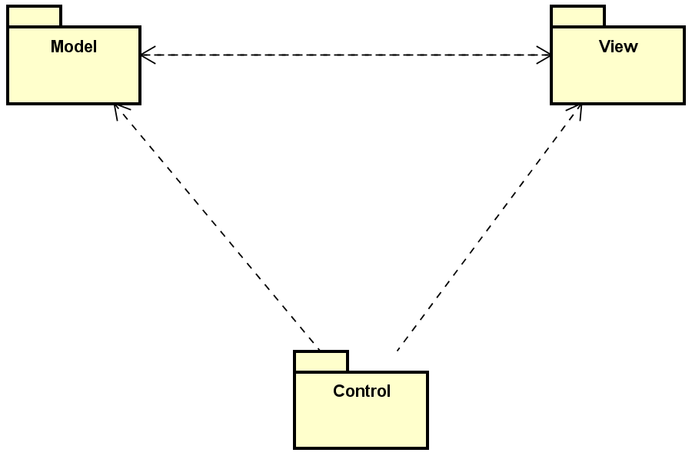

**Figura 8 –** Diagrama de Pacotes.

# C:\Users\Carlos\AppData\Local\Microsoft\Windows\INetCache\Content.Word\instanciacao (1).pngInstanciação dos Componentes

**Figura 9 -** Instanciação dos Componentes.

## PROJETO DE DADOS

# Modelo Entidade-Relacionamento

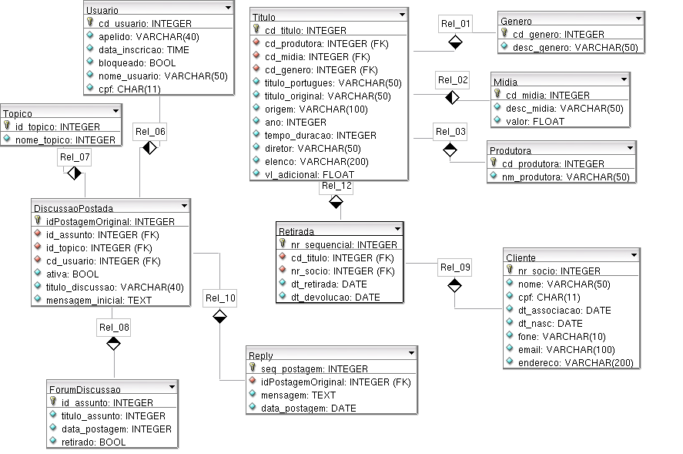

**Figura 10 -** Modelo Entidade-Relacionamento.

## PROJETO LÓGICO

# Diagrama de Classes

**Figura 11 -** Diagrama de Classes.

# Diagrama de Sequência

# 

**Figura 12 -** Diagrama de Sequência parte 1.

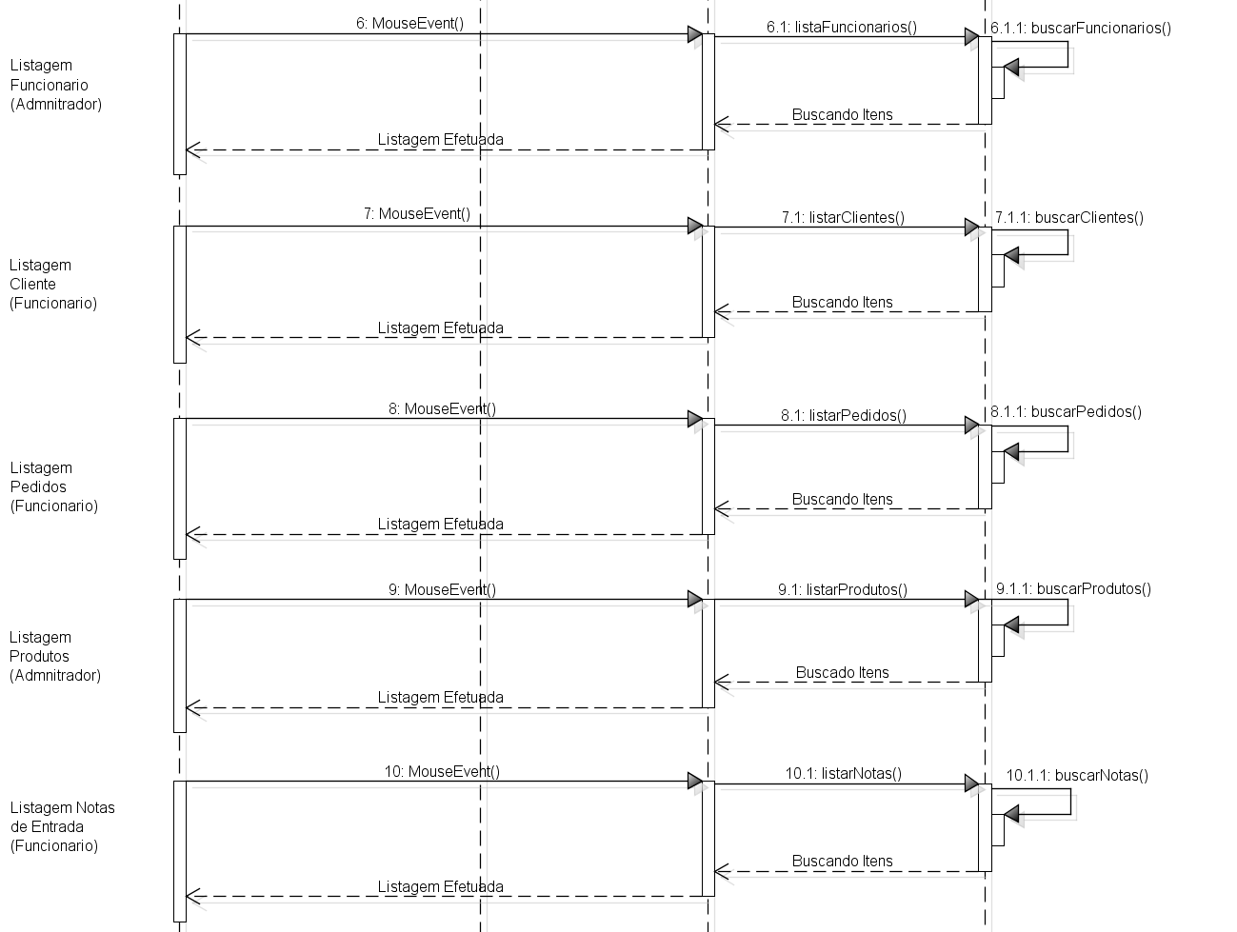

**Figura 13 –** Diagrama de Sequencia parte 2.

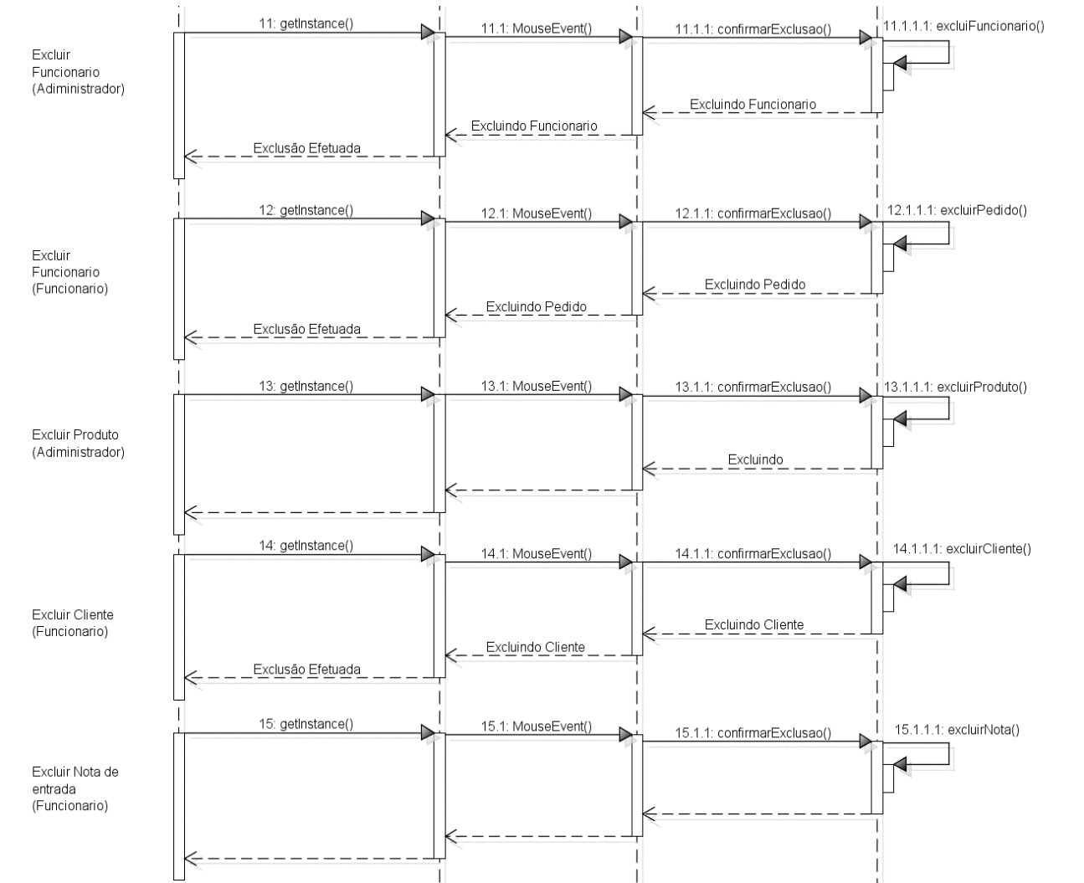

**Figura 14 -** Diagrama de Sequencia parte 3.

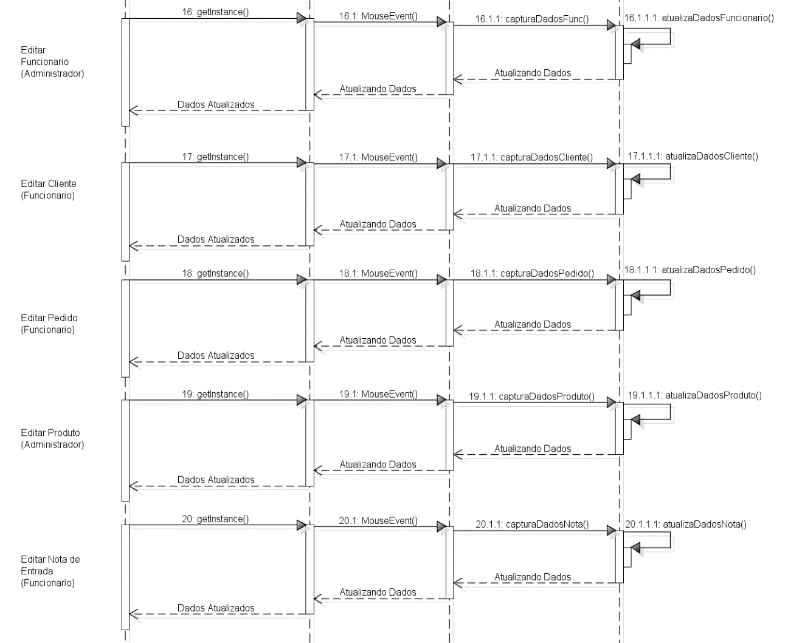

**Figura 15 -** Diagrama de Sequencia parte 4.

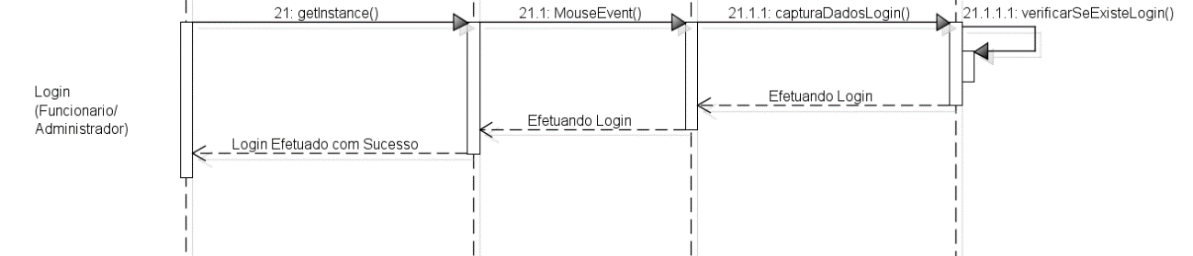

**Figura 16 -** Diagrama de Sequencia parte 5.

## QUALIDADE DE SOFTWARE

# Rastreabilidade dos Requisitos

### Requisitos Funcionais em Casos de Uso

|  |  |  |  |  |  |
| --- | --- | --- | --- | --- | --- |
|  | **<CU1>** | **<CU2>** | **<CU3>** | **...** | **<CUN>** |
| **RF1** |  |  |  |  |  |
| **RF2** |  |  |  |  |  |
| **RF3** |  |  |  |  |  |
| **...** |  |  |  |  |  |
| **...** |  |  |  |  |  |
| **...** |  |  |  |  |  |
| **RFN** |  |  |  |  |  |

**Tabela 045 –** Rastreabilidade: Requisitos Funcionais em Casos de Uso.

### Casos de Uso em Classes

|  |  |  |  |  |  |
| --- | --- | --- | --- | --- | --- |
|  | **<Classe1>** | **<Classe2>** | **<Classe3>** | **...** | **<ClasseN>** |
| **<CU1>** |  |  |  |  |  |
| **<CU2>** |  |  |  |  |  |
| **<CU3>** |  |  |  |  |  |
| **...** |  |  |  |  |  |
| **...** |  |  |  |  |  |
| **...** |  |  |  |  |  |
| **<CUN>** |  |  |  |  |  |

**Tabela 046 –** Rastreabilidade: Casos de Uso em Classes.

### Classes em Pacotes

|  |  |  |  |  |  |
| --- | --- | --- | --- | --- | --- |
|  | **<Pacote1>** | **<Pacote2>** | **<Pacote3>** | **...** | **<PacoteN>** |
| **<Classe1>** |  |  |  |  |  |
| **<Classe2>** |  |  |  |  |  |
| **<Classe3>** |  |  |  |  |  |
| **...** |  |  |  |  |  |
| **...** |  |  |  |  |  |
| **...** |  |  |  |  |  |
| **<ClasseN>** |  |  |  |  |  |

**Tabela 047 –** Rastreabilidade: Classes em Pacotes.

# Métricas

Ao longo do projeto são coletadas três medidas, sendo duas estimativas e uma real. As estimativas são de Ponto de Função (PF) e Ad Hoc. A medida Ad hoc considera a percepção da equipe de quantas horas serão consumidas para o projeto, do início ao término, incluindo as horas de todo o time. Incluir as horas dedicadas ao projeto durante as aulas de laboratório, durante as reuniões do time e nos trabalhos individuais. Os valores de fechamento devem ser os valores de PF e Ad hoc da 3ª medida e o valor real conforme o total coletado na tabela de valores reais semanais.

|  |  |  |  |  |
| --- | --- | --- | --- | --- |
|  | **1ª medida** | **2ª medida** | **3ª medida** | **Fechamento** |
| **PF** | 199 | 173 |  |  |
| **Ad hoc** | 280 | 201 |  |  |
| **Real** |  | | |  |

**Tabela 048 –** Métricas.

Lançamento semanal das horas reais consumidas com o projeto.

|  |  |  |  |  |  |  |  |  |  |  |  |  |  |  |  |  |
| --- | --- | --- | --- | --- | --- | --- | --- | --- | --- | --- | --- | --- | --- | --- | --- | --- |
| **Semana** | **1ª** | **2ª** | **3ª** | **4ª** | **5ª** | **6ª** | **7ª** | **8ª** | **9ª** | **10ª** | **11ª** | **12ª** | **13ª** | **14ª** | **15ª** | **Total** |
| **Horas consumidas** | 0 | 12 | 12 | 14 | 12 | 20 | 19 | 21 |  |  |  |  |  |  |  |  |

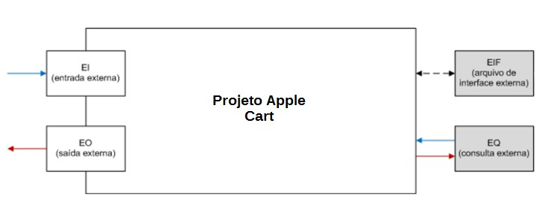**Tabela 049 –** Lançamento das Horas.

**Figura 17 –** Representação dos Pontos de Funções dos CRUDs

# Testes

Ao longo da disciplina de EC206 são elaborados e aplicados vários casos de testes para o projeto em desenvolvimento. Estes casos de testes e seus respectivos resultados deverão ser adicionados nesta seção.

# Design Patterns

Padrões de projeto são elementos da programação orientada a objetos pelo (s) qual(is) nos permite abstrair de maneira mais eficiente e eficaz a recuperação de dados através de uma simples codificação própria para cada elemento de um Design Pattern. O padrão de projeto escolhido foi o Singleton , por meio da utilização do mesmo o software melhora seu desempenho, espaço de memória, não possui um código redundantes.

## ANEXOS

# EAP

**Figura 18** – EAP parte I

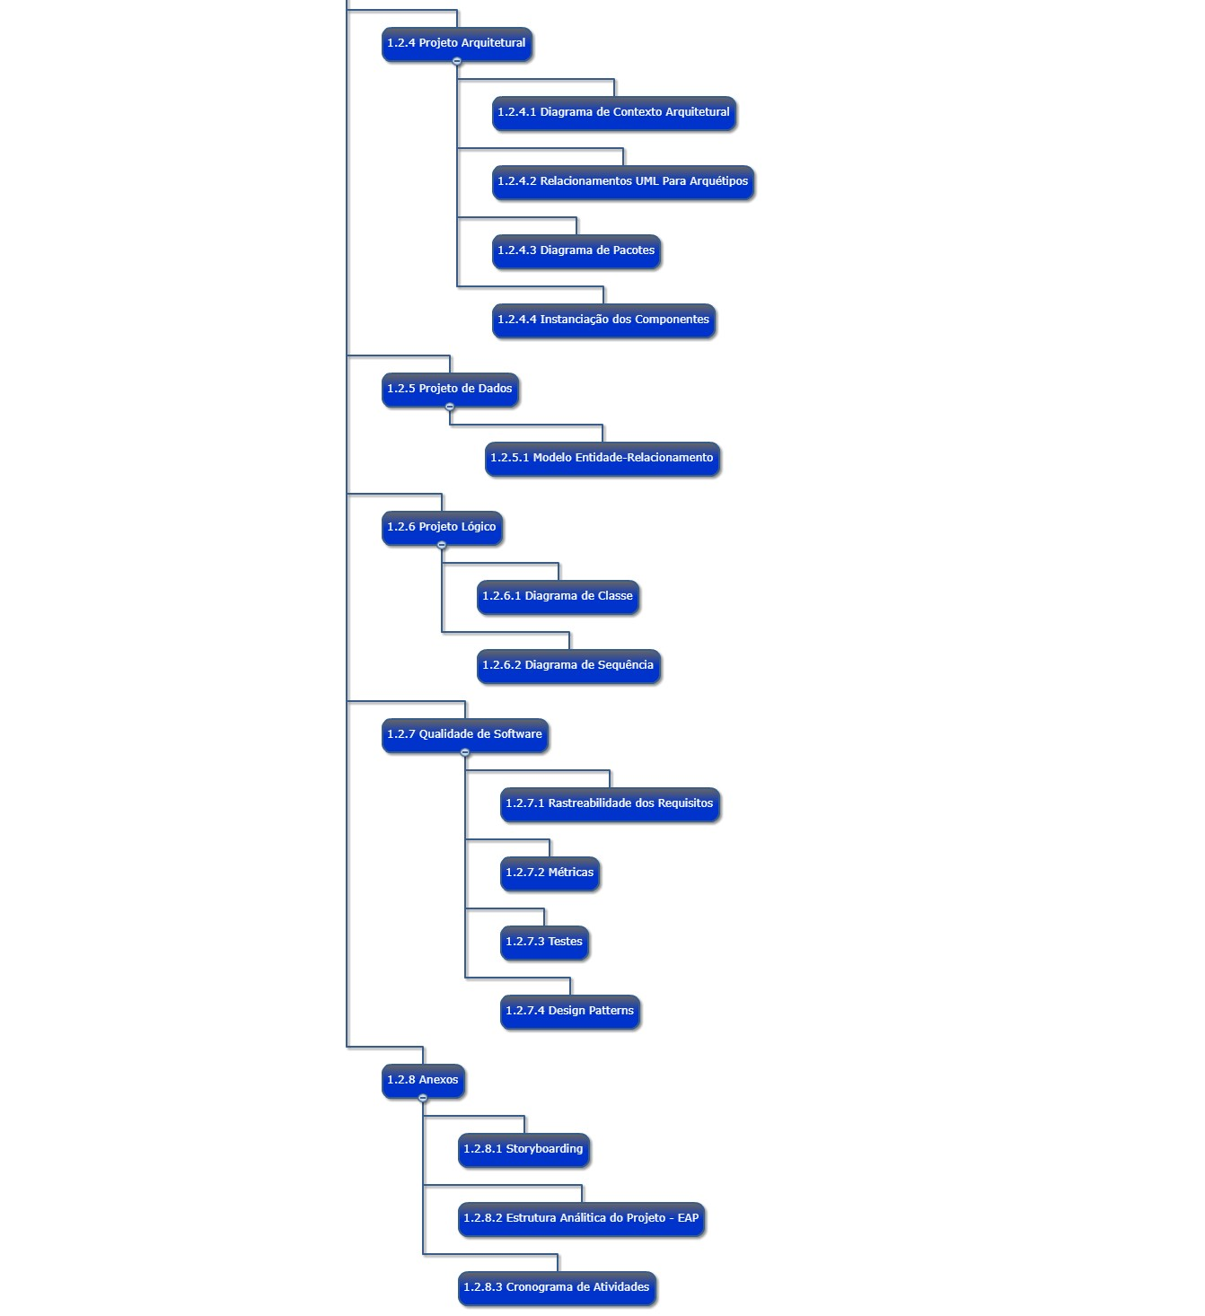

**Figura 19 –** EAP parte II

|  |  |  |
| --- | --- | --- |
| **1.1.1.1** | Funcionário | CRUD do software com os seguintes atributos: código (gerado automaticamente), nome, salário, porcentagem de comissão, foto, CPF, endereço, telefone, data de nascimento e data de admissão. |
| **1.1.1.2** | Produto | CRUD do software com os seguintes atributos: código, nome, preço de venda, quantidade, foto e  preço de compra. |
| **1.1.1.3** | Clientes | CRUD do software com os seguintes atributos: código (gerado automaticamente), nome, foto, CPF, endereço, telefone e data de nascimento. |
| **1.1.1.4** | Nota de Entrada | CRUD do software com os seguintes atributos: código (gerado automaticamente) da nota, código do produto, quantidade comprada, data da compra, fornecedor, preço pago pelo produto, número da nota e entrada estoque. |
| **1.1.1.5** | Pedidos | CRUD do software com os seguintes atributos: código (gerado automaticamente) da nota, código do produto, quantidade, data da venda, código do cliente, preço de venda do produto, baixa do estoque e o código do funcionário. |
| **1.2.1.1** | Definições, Acrônimos e Abreviaturas | Contém a descrição dos acrônimos e abreviaturas usadas no documento. |
| **1.2.2.1** | Introdução | Breve descrição da empresa. |
| **1.2.2.2** | Escopo | Breve descrição de como será o software. |
| **1.2.2.3** | Descrição de Funcionamento | Breve descrição do funcionamento do software. |

|  |  |  |
| --- | --- | --- |
| **1.2.3.1** | Requisitos Funcionais | São tabelas que contém detalhamento, observação e prioridade dos requisitos funcionais. |
| **1.2.3.2** | Diagrama de Casos de Uso | Diagrama que descreve a funcionalidade proposta do sistema. |
| **1.2.3.3** | Fluxo de Eventos de Casos de Uso | Tabela que descreve cada caso de uso. |
| **1.2.3.4** | Requisitos Não-Funcionais | Descreve os requisitos relacionados ao uso da aplicação em termos de desempenho, usabilidade, confiabilidade, segurança, disponibilidade, manutenção e tecnologias envolvidas. |
| **1.2.4.1** | Digrama de Contexto Arquitetural | Diagrama que representa todo o sistema como um único processo. |
| **1.2.4.2** | Relacionamentos UML para Arquétipos | Padrão de relacionamento entre as classes representado através de um  digrama da UML. |
| **1.2.4.3** | Diagrama de Pacotes | Descreve os pacotes do sistema subdivididos em agrupamentos lógicos mostrando as dependências entre eles. |
| **1.2.4.4** | Instanciação dos Componentes | Descreve o relacionamento entre as instâncias do software. |
| **1.2.5.1** | Modelo Entidade- Relacionamentos | Descreve a estrutura lógica do banco de dados em formato gráfico. |
| **1.2.6.1** | Diagrama de Classe | Representa a estrutura e as relações das classes que servem de modelo para objetos. |
| **1.2.6.2** | Diagrama de Sequência | Representa a sequência de mensagens passadas entre objetos em um programa de computador. |
| **1.2.7.1** | Rastreabilidade dos Requisitos | Técnica utilizada para prover relacionamento entre requisitos, |

|  |  |  |
| --- | --- | --- |
|  |  | arquitetura e implementação final do sistema auxiliando na compreensão dos relacionamentos existentes entre requisitos do software. |
| **1.2.7.2** | Métricas | Medidas que indicam a qualidade de um software. |
| **1.2.7.3** | Testes | Resultado detalhado dos testes: Teste Unitário, Teste Mock, Teste de Sistema, Teste de Caminho Básico, Teste de Controle e Valor Limite e Teste Orientado a Objetos. |
| **1.2.7.4** | Design Patterns | Descreve o padrão de projeto utilizado. |
| **1.2.8.1** | Storyboarding | Representação das telas do software. |
| **1.2.8.2** | Estrutura Analítica de Projeto - EAP | Contém a subdivisão de cada tarefa do projeto. |
| **1.2.8.3** | Cronograma de Atividades | Contém detalhadamente as datas planejadas para realizar cada tarefa do projeto. |

**Tabela 50 –** Dicionário EAP

# Storyboarding

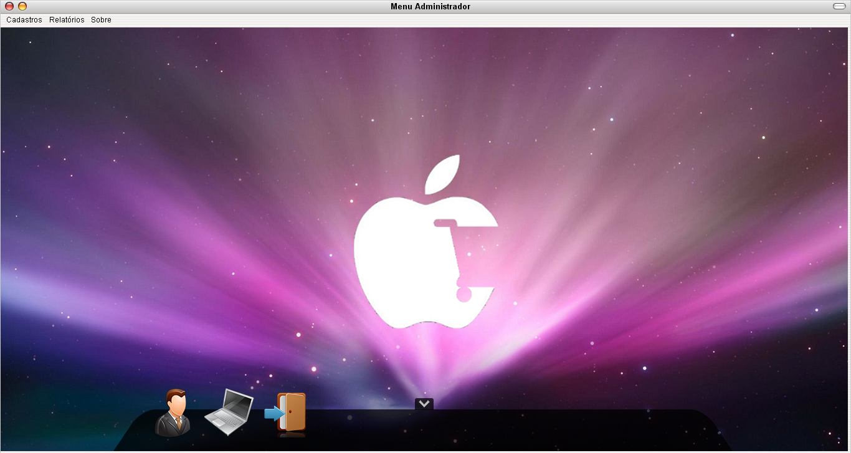

**Figura 20 –** Tela principal do Administrador.

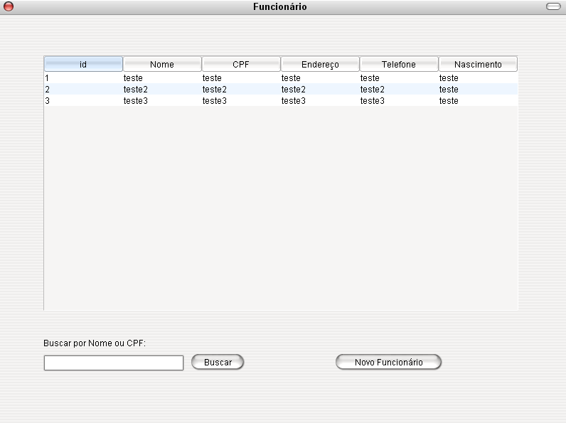

**Figura 21 -** Tela de Listagem de Funcionários cadastrados

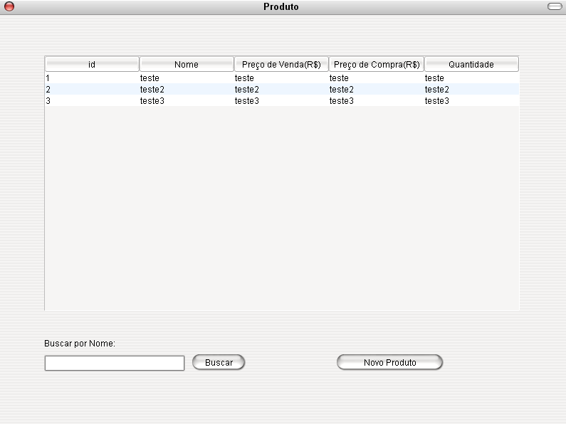

**Figura 22 -** Tela de Listagem de Funcionários cadastrados

# Cronograma de Atividades

**Figura 23 –** Cronograma parte I

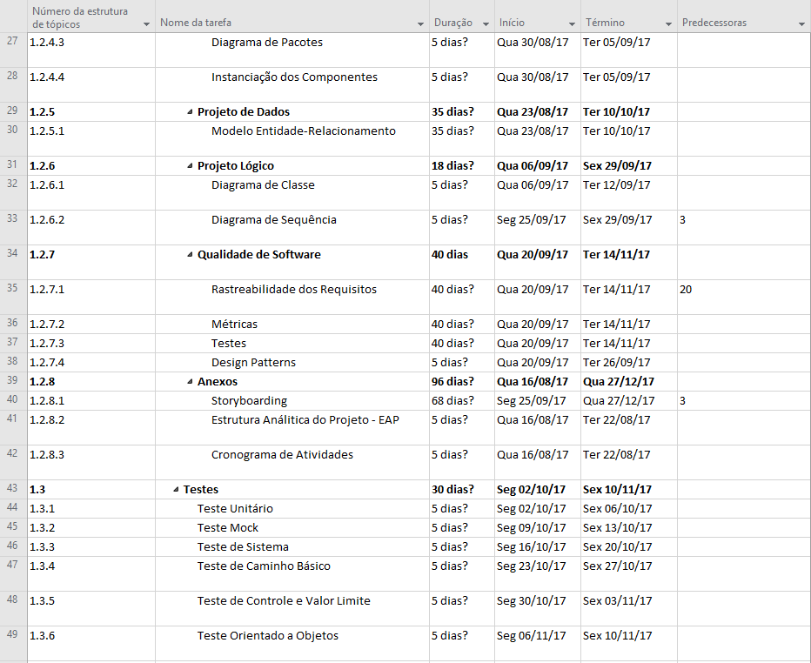

**Figura 24 –** Cronograma parte II

## BIBLIOGRAFIAS DE TEXTO

ZAMBARDA, Pedro. Techtudo. **Apple faz 37 anos, conheça a história da empresa criada por Steve Jobs.** Disponível em <[http://www.techtudo.com.br/artigos/noticia/2013/04/apple-faz-37-anos-conheca-historia-da-](http://www.techtudo.com.br/artigos/noticia/2013/04/apple-faz-37-anos-conheca-historia-da-empresa-criada-por-steve-jobs.html) [empresa-criada-por-steve-jobs.html](http://www.techtudo.com.br/artigos/noticia/2013/04/apple-faz-37-anos-conheca-historia-da-empresa-criada-por-steve-jobs.html)>. Acesso em 14 de agosto de 2017.

**Diagrama de contexto**. Disponível em <https://pt.wikipedia.org/wiki/Diagrama_de_contexto> Acesso em 22 de agosto de 2017.

**Diagramas de Implementação**. Disponível em < [https://www.ibm.com/support/knowledgecenter/pt-](https://www.ibm.com/support/knowledgecenter/pt-br/SS4JE2_7.5.5/com.ibm.xtools.modeler.doc/topics/cdepd.html) [br/SS4JE2_7.5.5/com.ibm.xtools.modeler.doc/topics/cdepd.html](https://www.ibm.com/support/knowledgecenter/pt-br/SS4JE2_7.5.5/com.ibm.xtools.modeler.doc/topics/cdepd.html)> Acesso em 22 de agosto de 2017.

MACEDO, José Alexandro. **Modelando objetos com cores – UML em cores**. Disponível em <http://jamacedo.com/2010/06/modelando-objetos-com-cores-uml-em-cores/>>. Acesso em 22 de agosto de 2017.

**Diagrama de Pacotes**. Disponível em <<https://pt.wikipedia.org/wiki/Diagrama_de_pacotes>>. Acesso em 17 de agosto de 2017.

**Modelo Entidade Relacionamento**. Disponível em

<<https://pt.wikipedia.org/wiki/Modelo_entidade_relacionamento>>. Acesso em 17 de agosto de 2017.

**Diagrama de Classes**. Disponível em <<https://pt.wikipedia.org/wiki/Diagrama_de_classes>>. Acesso em 17 de agosto de 2017.

|  |
| --- |
| **Diagrama de Sequência**. Disponível em <<https://pt.wikipedia.org/wiki/Diagrama_de_sequ%C3%AAncia>>. Acesso em 22 de agosto de 2017. |
| FABRI, José Augusto. **A rastreabilidade dos requisitos como importante fator da garantia de qualidade.** Disponível em <[https://engenhariasoftware.wordpress.com/2009/05/01/a-rastreabilidade-dos-requisitos-como-](https://engenhariasoftware.wordpress.com/2009/05/01/a-rastreabilidade-dos-requisitos-como-importante-fator-da-garantia-de-qualidade/) [importante-fator-da-garantia-de-qualidade/](https://engenhariasoftware.wordpress.com/2009/05/01/a-rastreabilidade-dos-requisitos-como-importante-fator-da-garantia-de-qualidade/)>. Acesso em 22 de agosto de 2017. |

Blog Free Clipart Website. **Apple Clipart.** Disponível em <[*http://diysolarpanelsv.com/creative-commons-*](http://diysolarpanelsv.com/creative-commons-apple-clipart.html#gal_post_9910_creative-commons-apple-clipart-8.png)[*apple-clipart.html#gal_post_9910_creative-commons-apple-clipart-8.png*](http://diysolarpanelsv.com/creative-commons-apple-clipart.html#gal_post_9910_creative-commons-apple-clipart-8.png)>. Acesso em 14 de agosto de 2017.